Инструкция по применению
(ПАСПОРТ)
Шипы для когтей и лазов
ШИПЛУ, ШИПЛУ-01, ШИПЛУтв, ШИПЛМЦ, ШИПЛМЦтв, ШИПКМ№1, ШИПКМ№1-01, ШИПКММ
Шипы для когтей и лазов изготовлены в соответствии с ТУ5296-001-59636331-2004.
Назначение:
Шипы предназначены для комплектования монтерских когтей, когтей-лазов, лазов универсальных в качестве запасных частей. Шипы сохраняют прочностные и эксплуатационные свойства при температуре от минус 40 до плюс 50º С.
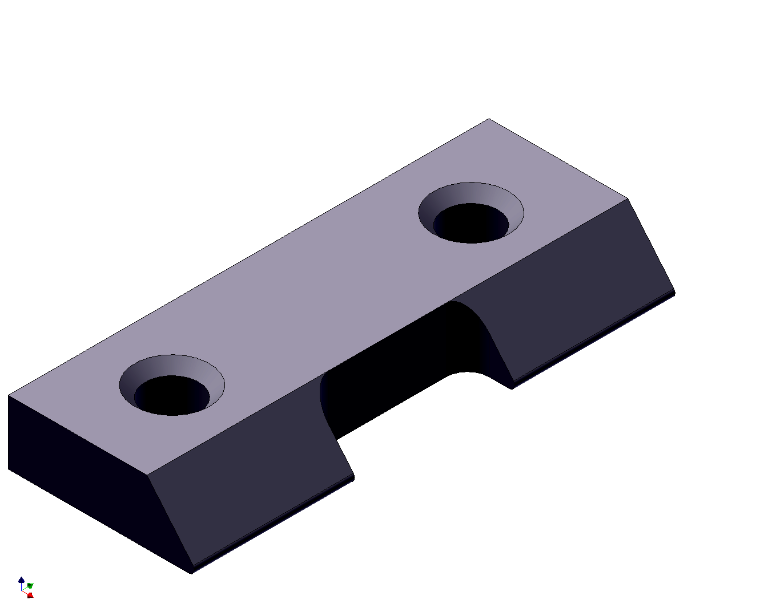
Конструктивные особенности и состав изделий:
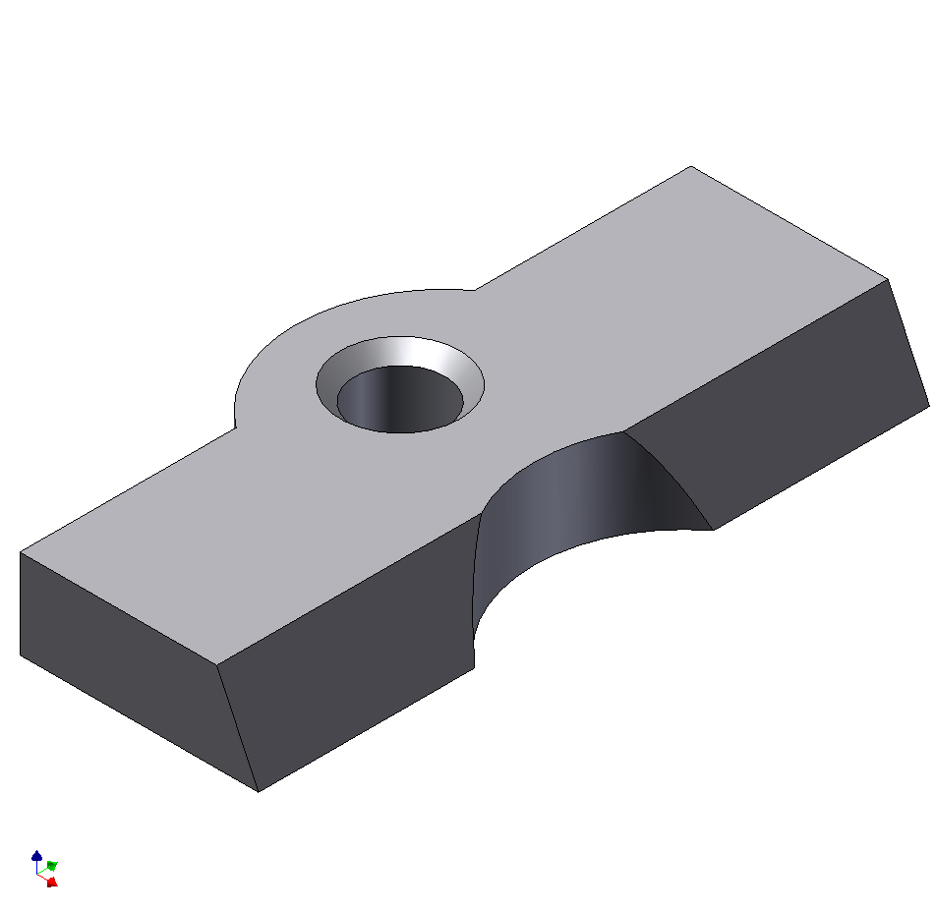

Шипы ШИПЛУ (см. рис. справа) съемные, выполнены из износостойкой стали, закаленной до твердости не менее 55 единиц. В комплекте 4 шипа, два самоустанавливающихся (слева на рис.) и два неподвижных. Шипы имеют прямоугольную форму, длина 45мм, ширина - 20мм, толщина - 6мм, с двумя выступающими рабочими кромками размером 15мм. Шип самоустанавливающийся имеет небольшой радиусный выступ и одно отверстие для крепления на крюке лаза. Шип неподвижный имеет два отверстия для крепления на подножке лазов. Шипы «ШИПЛУ» подходят для комплектования лазов универсальных ЛУ и когтей-лазов КЛМ-1 и КЛМ-2, выпускаемых ООО «НПП «Молот».
Шипы ШИПЛУтв (см. рис. справа) съемные, имеют форму овального полукольца. Неподвижный шип имеет два отверстия для крепления, самоустанавливающийся – одно. Корпус выполнен из круга диаметром 10 мм, в торец каждого из шипов установлена вставка из твердого сплава, две вставки на один шип. Подходят для комплектования лазов универсальных ЛУ и когтей-лазов КЛМ-1 и КЛМ-2, выпускаемых ООО «НПП «Молот».
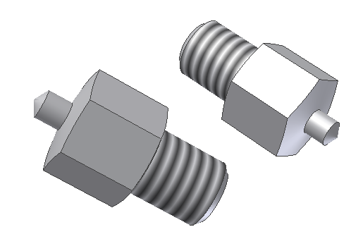
Шипы ШИПЛУ-01 (см. рис. справа) съемные, корпус шипа выполнен из конструкционной углеродистой стали, шестигранный, размер под ключ – 10 мм. Подобно винту, шип резьбовой частью вворачивается в тело державки лаза. Также возможна установка шипа в отверстие державки, а затем крепление гайкой с обратной стороны. Установите, если предусмотрен элемент, предотвращающий самоотвинчивание, например, шайбу пружинную. Диаметр резьбы 8 мм, длина резьбы – 7 мм. Рабочий элемент – твердосплавная цилиндрическая вставка диаметром 5 мм, имеющая конусную заточку при вершине. В комплекте 8 неподвижных шипов. Длина выступающей части шипа после того, как он установлен в державку лаза – 14-15 мм. Применяются для работы на железобетонных опорах.
Шипы ШИПЛМЦ и ШИПЛМЦтв - то же самое, что ШИПЛУ и ШИПЛУтв. В комплекте 6 шипов неподвижных.
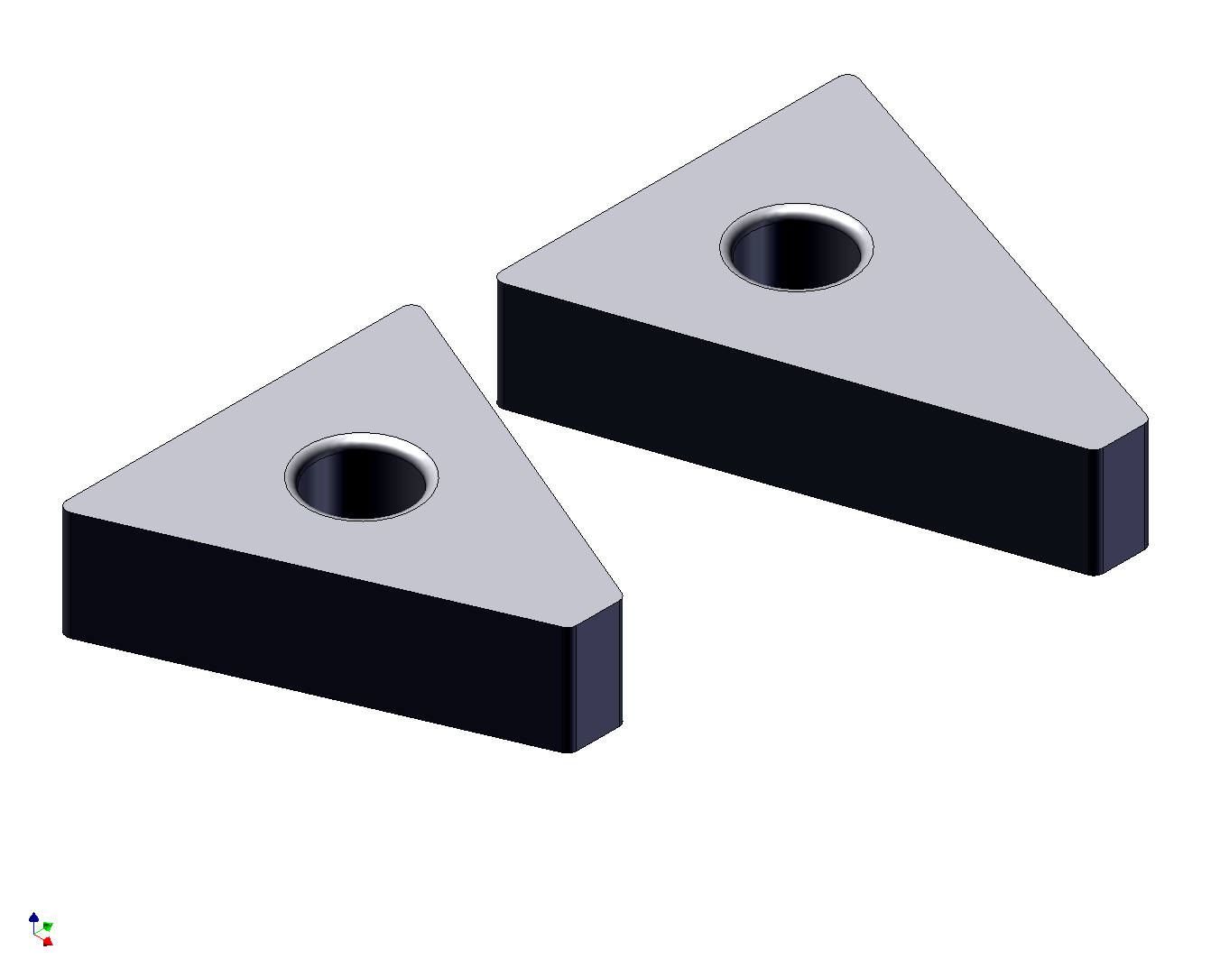
Шипы ШИПКМ№1 (см. рис справа) съемные, выполненные из износостойкой стали, закаленной до твердости не менее 45 единиц.
Вариант исполнения шипа №1: имеет форму трапеции с основанием 20мм и вершиной 3мм.
Вариант исполнения шипа №2: имеет форму трапеции с основанием 20мм, вершина шипа имеет
конусную заточку 80°, а размер кромки при вершине равен 1мм.
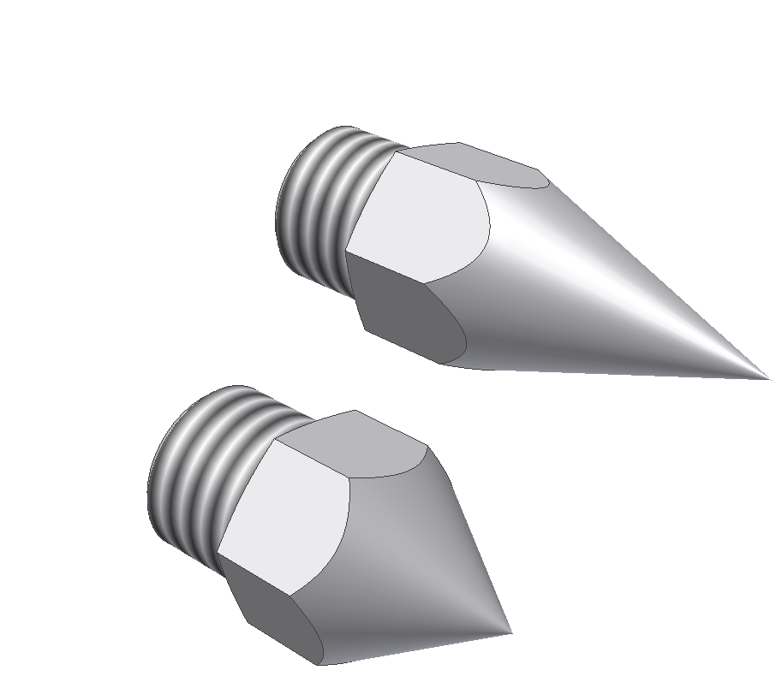
Толщина шипа 6мм, длина: шипа большого 25мм, шипа малого 20мм. Рабочей кромкой является малое основание трапеции. В комплекте 2 больших (на рисунке справа) и 8 малых шипов. В каждом шипе имеется отверстие ф5мм для крепления на крюке и подножке когтя. Шип большой устанавливается на самой верхней опоре (вершине) серпа когтя. Шипы подходят для когтей монтерских КМ№1, КМ№2 и КМ№3 производства ООО «НПП «Молот».
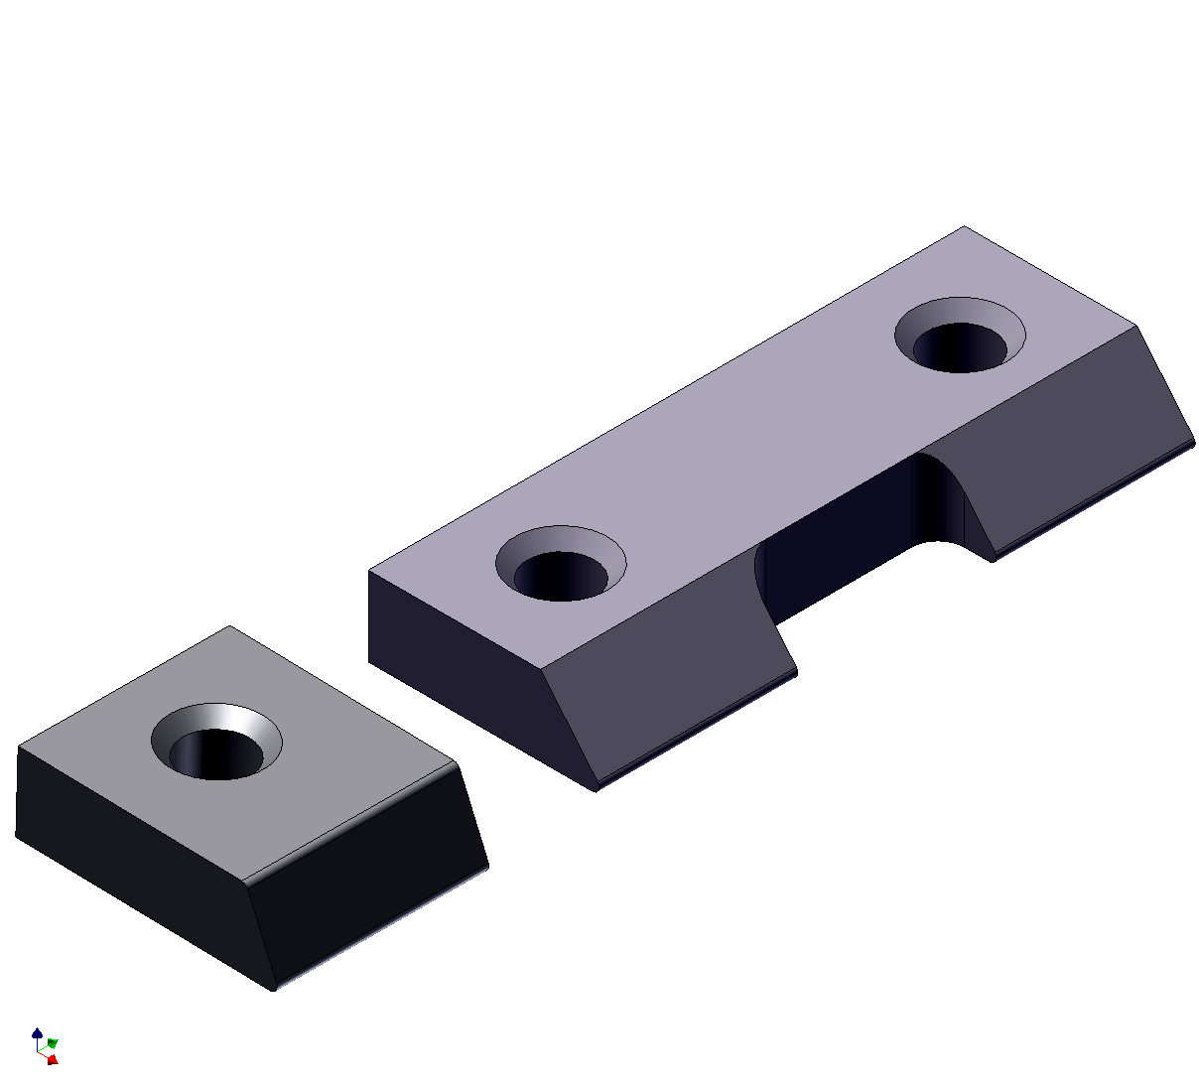
Шипы ШИПКМ№1-01 (см. рис. справа) съемные, выполнены из износостойкой стали, закаленной до твердости не менее 45 единиц. Корпус шипов цилиндрический или шестигранный, размер под ключ – 10 мм. Подобно винту, шип резьбовой частью вворачивается в тело державки когтя. Также возможна установка шипа в отверстие державки, а затем крепление гайкой с обратной стороны. Установите, если предусмотрен элемент, предотвращающий самоотвинчивание, например, шайбу пружинную. Диаметр резьбы 8 мм, длина резьбы – 7 мм. В комплекте 2 больших (на рисунке сверху) и 8 малых шипов. Шип большой устанавливается на вершине серпа когтя, длина шипа после того, как он установлен в державку когтя – 23 мм. Шип малый после установки имеет длину 16 мм. На вершине шипы имеют конусную заточку под уголом 55°. Применяются для работы на деревянных и деревянных с железобетонными приставками опорах.
Шипы ШИПКММ (см. рис. справа) съемные, выполнены из износостойкой стали, закаленной до твердости не менее 55 единиц. Шип большой, устанавливается на подножке когтя, имеет прямоугольную форму, подобную ШИПЛУ, шип малый длиной 20мм, шириной 20мм, толщиной 6мм, имеет одно отверстие ф5мм для установки и крепления на серпе когтя. В комплекте 4 малых и 2 больших шипа.
Правила работы с шипами (замена шипов):
Шипы ШИПЛУ, ШИПЛУтв, ШИПЛМЦ, ШИПЛМЦтв, ШИПКММ:
- в стадии поставки шипы как запасные (сменные) элементы идут в комплекте из 4 штук (ЛУ, КЛМ-1, КЛМ-2), 6 штук (ЛМЦ), 2 больших и 4 малых (КММ);

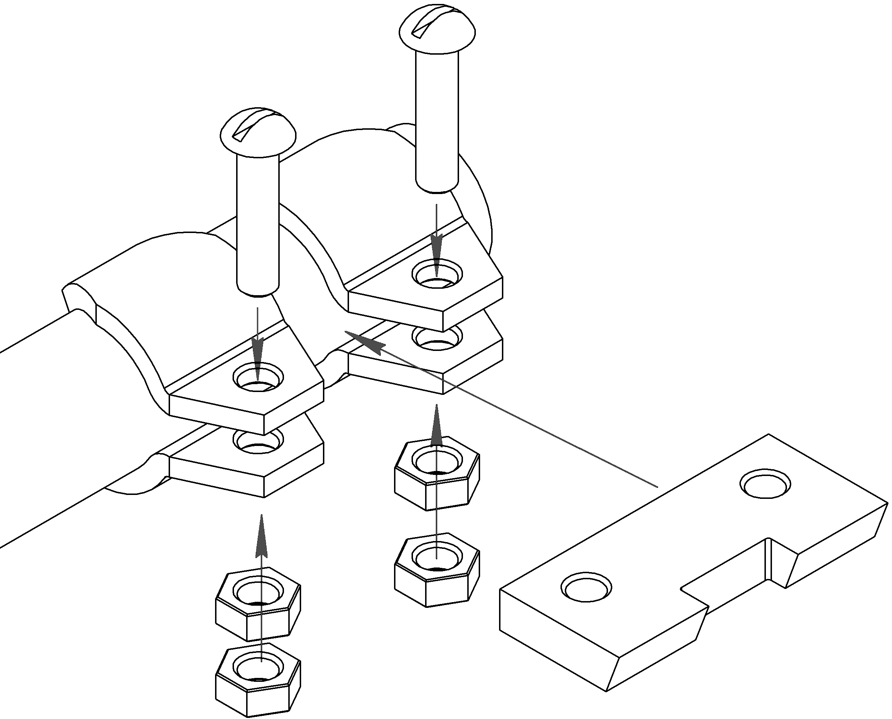

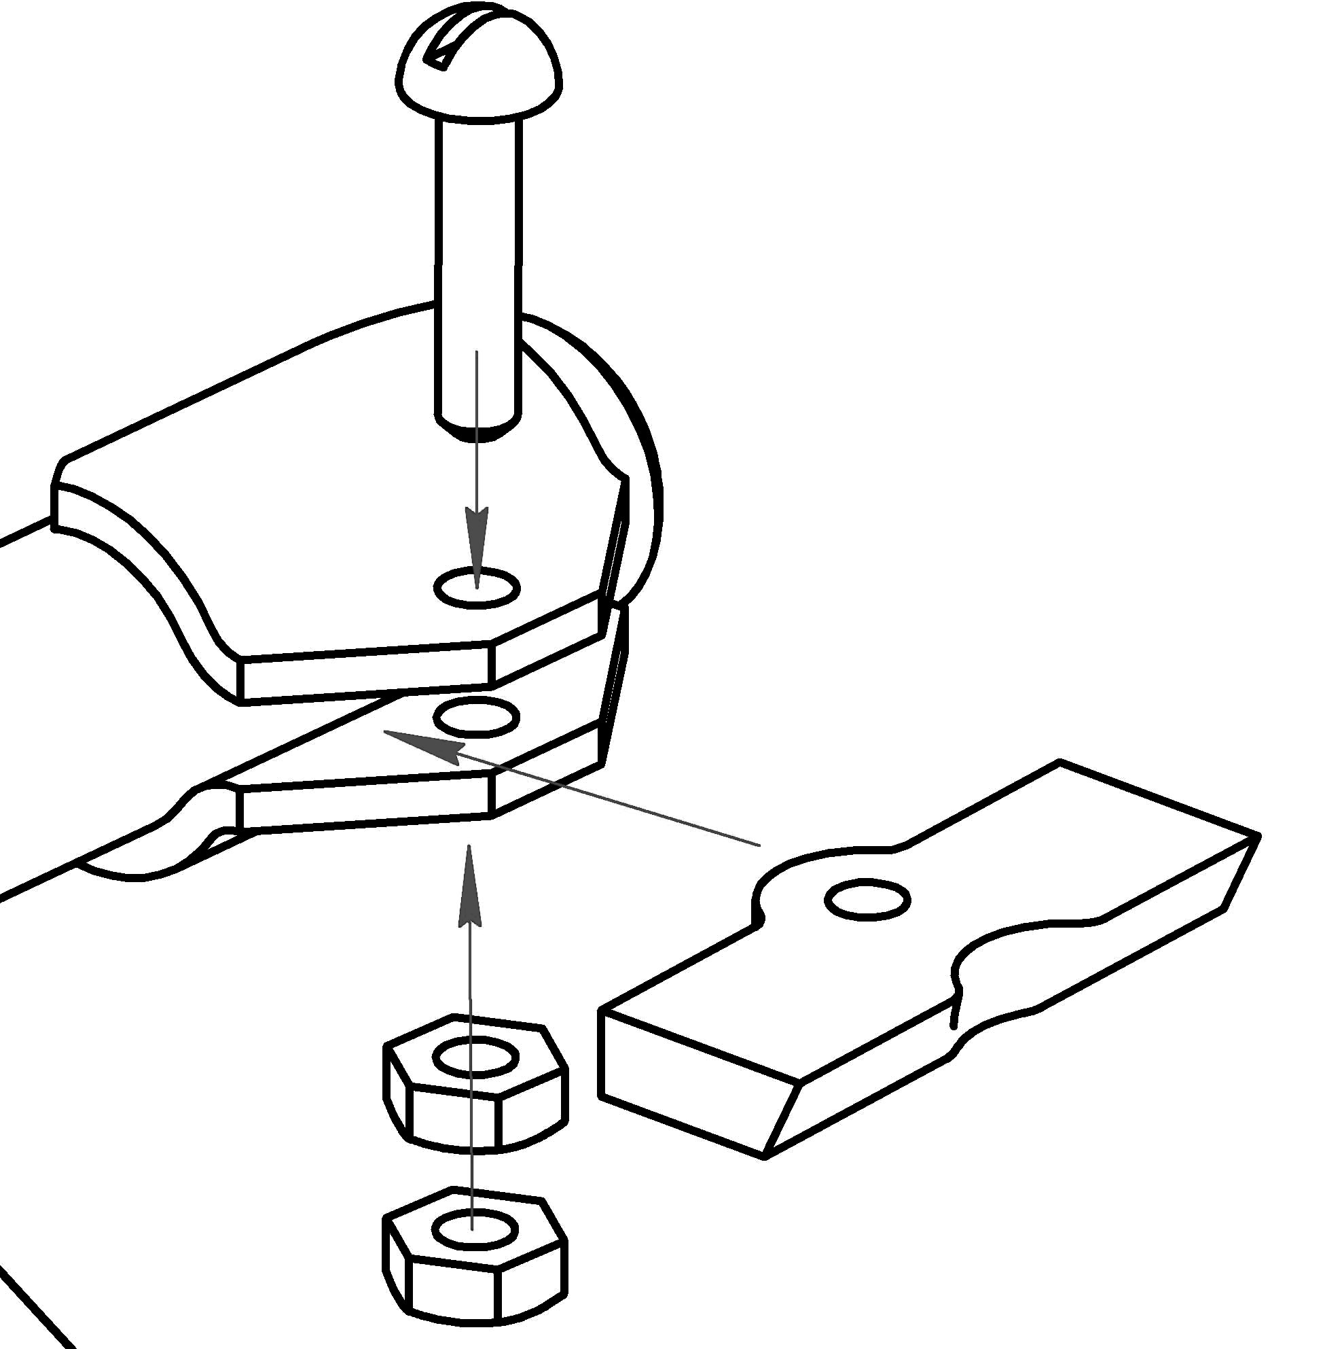
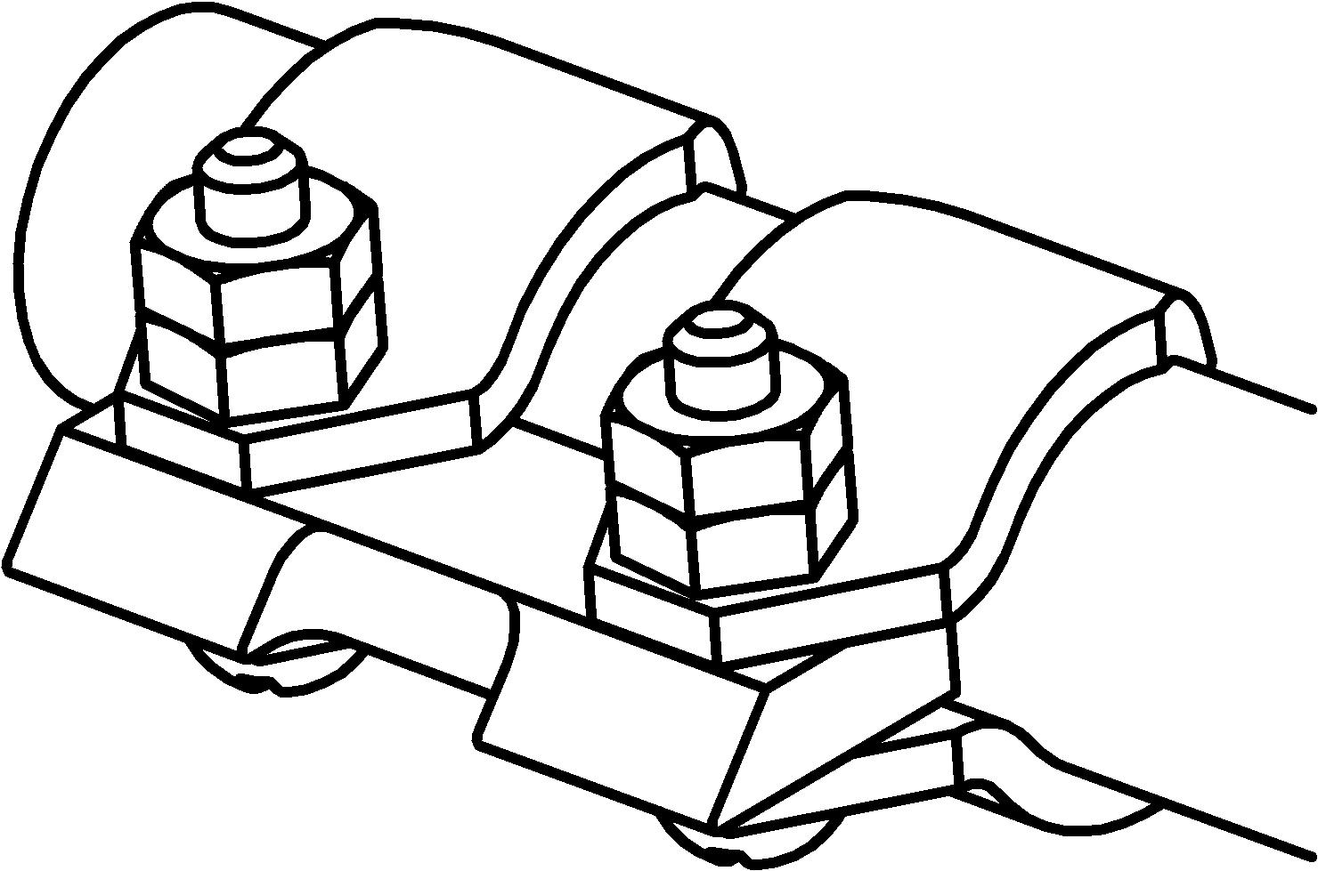
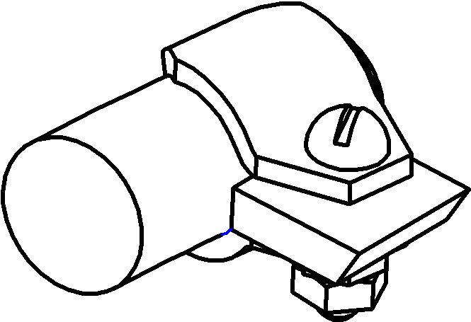

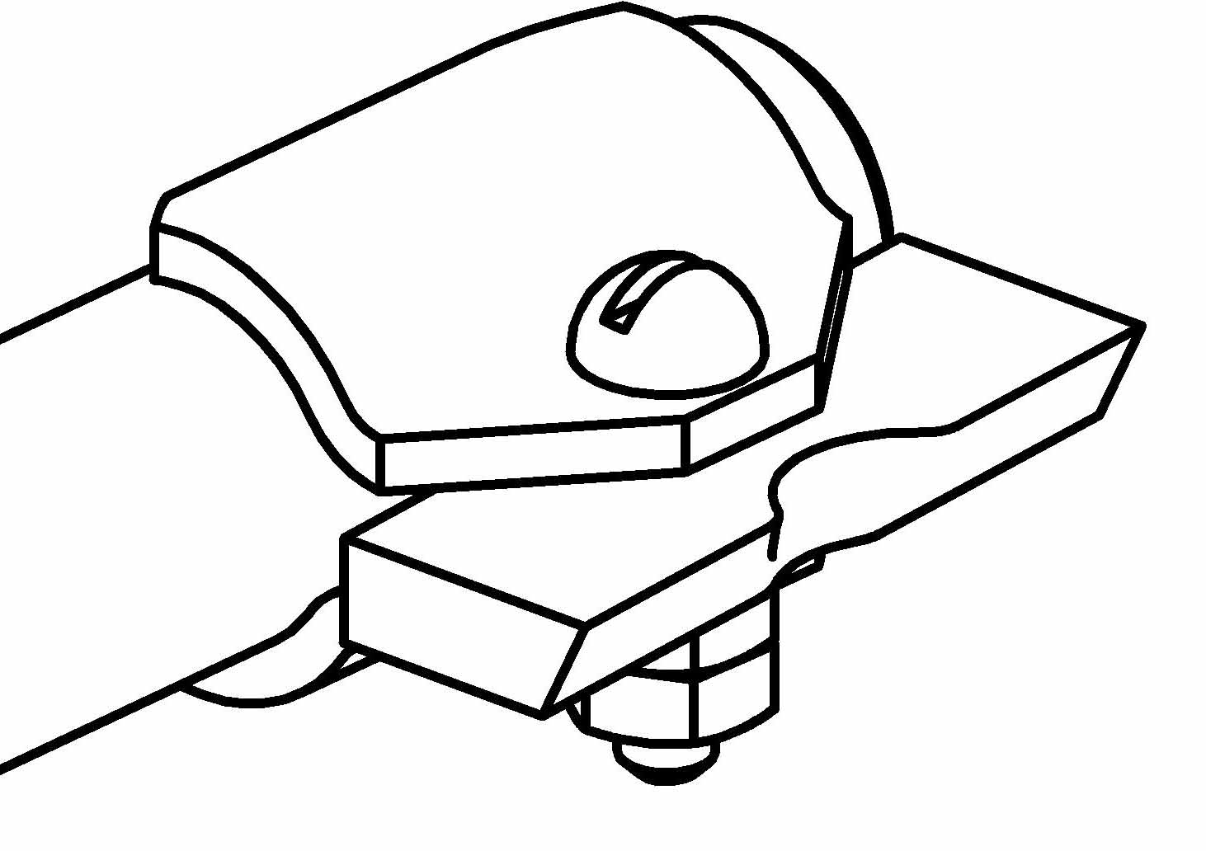

Рис. 1 Порядок установки шипов Рис. 2 Положение шипов после сборки
- допускается замена, не всего комплекта, а только некоторых шипов по мере износа;
- перед установкой новых запасных шипов полагается удалить старые (использованные) шипы, предварительно проверив шипы из нового комплекта на отсутствие сколов, трещин и других дефектов, указывающих на снижение прочности;
- порядок установки шипов при замене и положение после сборки показаны на рисунках 1 и 2;
- сборку произвести в следующей последовательности: установить шип между полуопорами так, чтобы отверстия в шипе и полуопорах совпали, установить винты в отверстия полуопор и шипа, закрепить шип между полуопорами, установив на винты сначала гайки, потом контргайки, затяжку гаек произвести ключом, положение шипов после сборки показано на рисунке. Острая кромка верхних шипов (крюк лаза ЛУ, КЛМ-1, КЛМ-2, серп ЛМЦ, серп КММ) направлена вверх, нижнего (основание (подножка) когтя или лаза) – направлена вниз;
- разборку узла крепления шипа осуществлять в обратной последовательности.
Шипы ШИПКМ№1 (см. рис 3 и 4):
- в стадии поставки шипы, как запасные (сменные) элементы, идут в комплекте из 10 штук, по 4 шипа малых и 1 шипу большому на левый или правый коготь, шип большой устанавливается на вершине серпа когтя, остальные шипы в произвольном порядке;
- допускается замена, не всего комплекта, а только некоторых шипов по мере износа;
- перед установкой новых запасных шипов полагается удалить старые (использованные) шипы, предварительно проверив шипы из нового комплекта – на шипах не должно быть сколов, трещин и других дефектов, указывающих на снижение прочности;
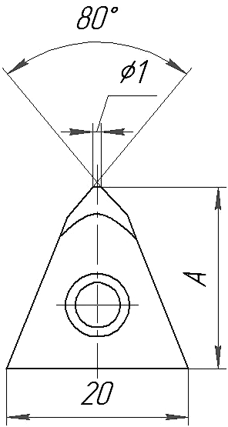
- порядок установки шипа при замене и положение после сборки показаны на рисунках;
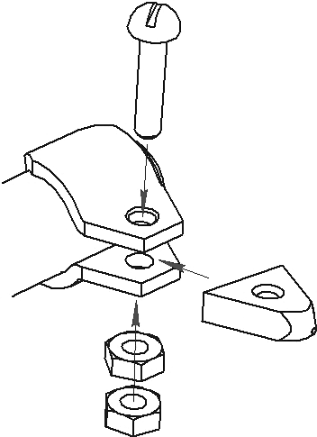
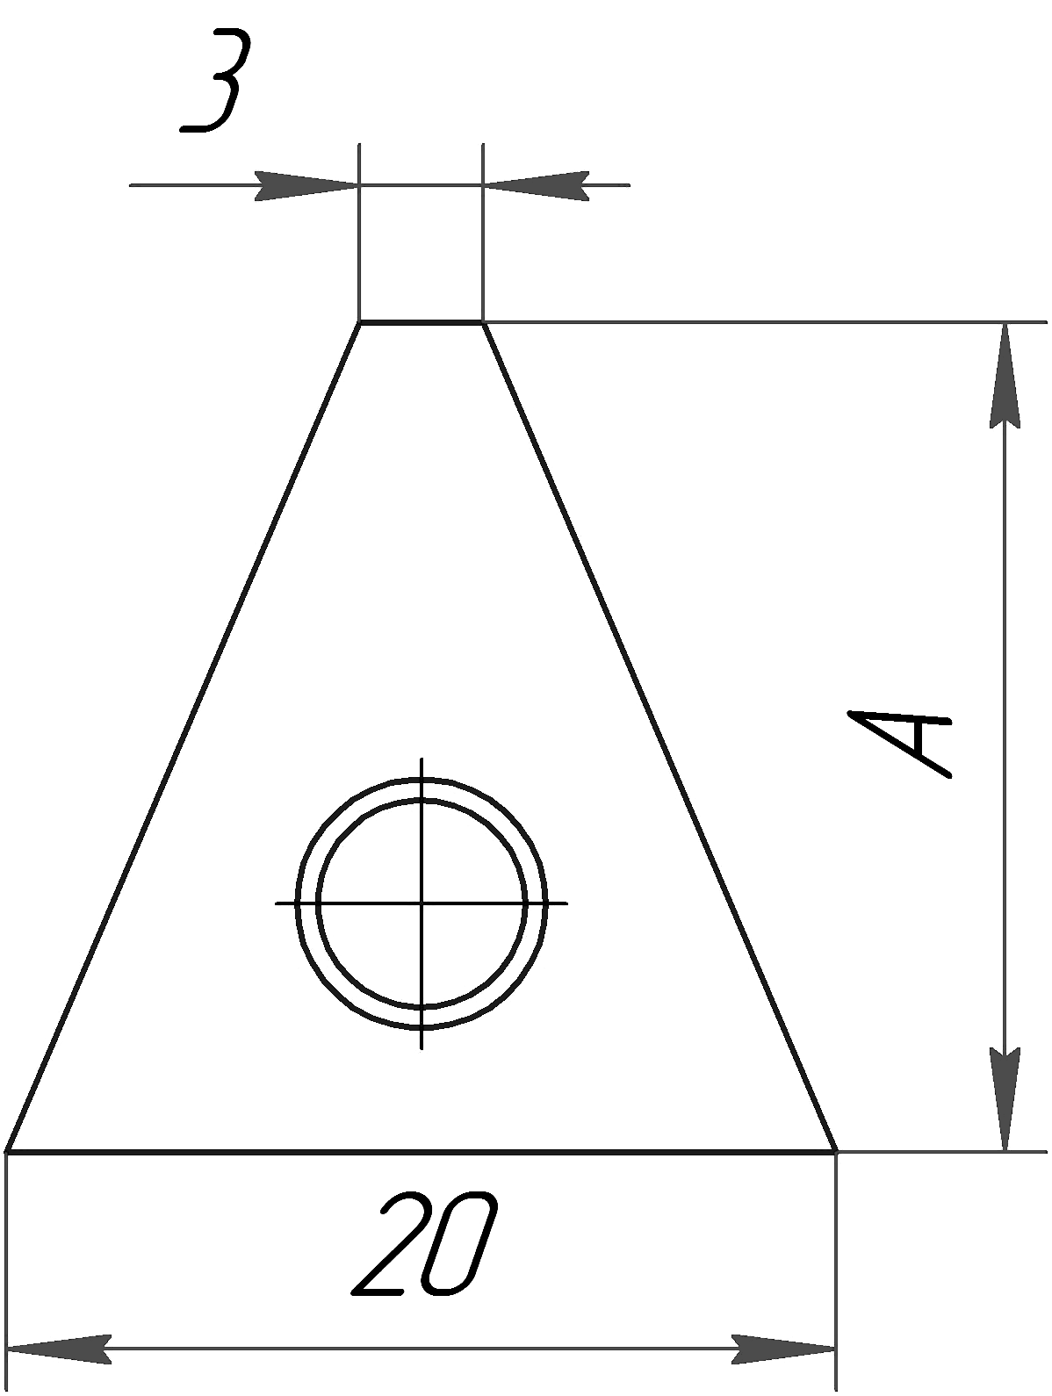
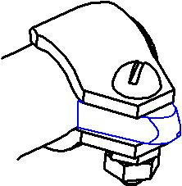

Рис. 3 Порядок установки шипа. Рис.4 Положение шипа после сборки. Размер «А» для шипа
большого – 25мм,
для шипа малого – 20мм.
- сборку произвести в следующей последовательности: установить шип между полуопорами так, чтобы отверстия в шипе и полуопорах совпали, установить винты в отверстия обеих полуопор и шипа, закрепить шип между полуопорами, установив на винты сначала гайки, потом контргайки, затяжку гаек произвести ключом;
- положение шипов после сборки показано на рисунке;
- разборку узла крепления шипа осуществлять в обратной последовательности.
Шипы ШИПЛУ-01, ШИПКМ№1-01:
- в стадии поставки шипы для лазов как запасные (сменные) элементы идут в комплекте из 8 штук; для когтей в количестве 10 штук, 2 из которых, большие, устанавливаются на вершине серпа когтя.
- допускается замена, не всего комплекта, а только некоторых шипов по мере износа;
- перед установкой новых запасных шипов полагается удалить старые (использованные) шипы, предварительно проверив шипы из нового комплекта на отсутствие сколов, трещин и других дефектов, указывающих на снижение прочности;
- порядок установки шипов при замене и положение после сборки показаны на рисунках 5 и 6;
- сборку произвести в следующей последовательности: ввернуть шип в резьбовое отверстие державки когтей или лазов. Затянуть ключом, размер зева которого 10 мм. Если необходимо закрепить шипы гайками: вставить резьбовую часть шипа в отверстие державки, затем навернуть гайку с обратной стороны и затянуть резьбовое соединение гаечными ключами. При необходимости, под гайку установить элемент, предохраняющий от самоотвинчивания. Положение шипов после сборки показано на рисунке 6.
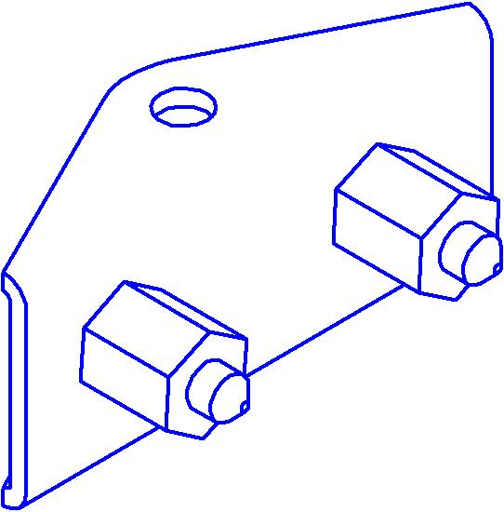
- разборку узла крепления шипа осуществлять в обратной последовательности.
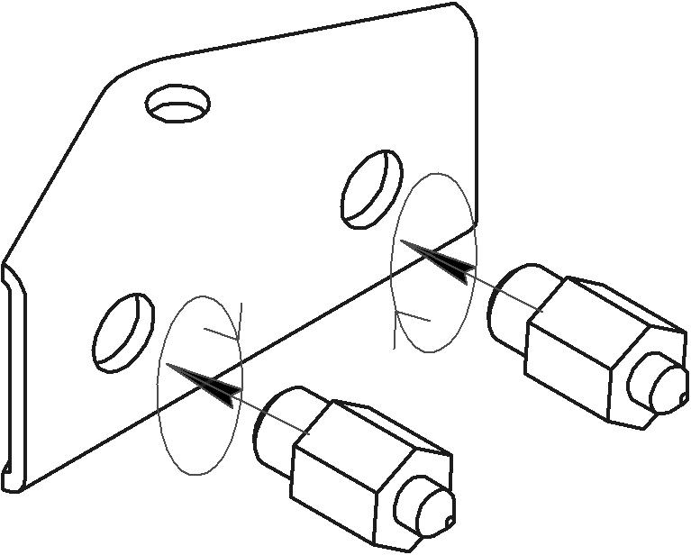

Рис. 5 Порядок установки шипов Рис.6 Положение шипов после сборки
Запрещается:
- использование шипов не по назначению;
- производить самостоятельную модификацию шипов;
- пользоваться шипами, имеющими дефекты, или технически неисправными шипами.
Основные правила эксплуатации: Перед каждым применением шипы должны быть визуально осмотрены. На шипах не должно быть сколов, трещин, других дефектов, указывающих на снижение прочности шипов. В случае наличия повреждений шипы должны быть изъяты из эксплуатации. Гайки крепления или резьбовые соединения шипов должны быть затянуты. При появлении незначительных сколов или притуплении рабочих кромок шипов допускается заправлять шипы на наждачном камне. Переточка шипов допускается в пределах 3мм от их длины (три переточки со снятием слоя 1мм), с сохранением геометрии рабочей кромки шипа.
Правила хранения: Шипы должны храниться в сухом проветриваемом помещении при температуре от плюс 30 до минус 20ºС. При хранении шипы должны быть защищены от атмосферных осадков.
Гарантийные обязательства: Изготовитель гарантирует соответствие шипов требованиям ТУ при соблюдении потребителем правил хранения и следующих условий эксплуатации: интенсивность использования шипов – 2-3 подъема в день. Срок гарантии устанавливается 3 месяца со дня ввода в эксплуатацию. Срок службы 6 месяцев.
Свидетельство о приемке: Шипы ШИПЛУ, ШИПЛУтв, ШИПЛМЦ, ШИПЛМЦтв, ШИПКМ№1, ШИПКММ, ШИПЛУ-01, ШИПКМ№1-01 соответствуют требованиям ТУ5296-001-59636331-2004 и признаны годными к эксплуатации.
Отметка технического контроля ___________ Дата выпуска ______________________

Общество с ограниченной ответственностью
«Научно-производственное предприятие «Молот»

